Tilki Kitap Tanıtım Bülteni
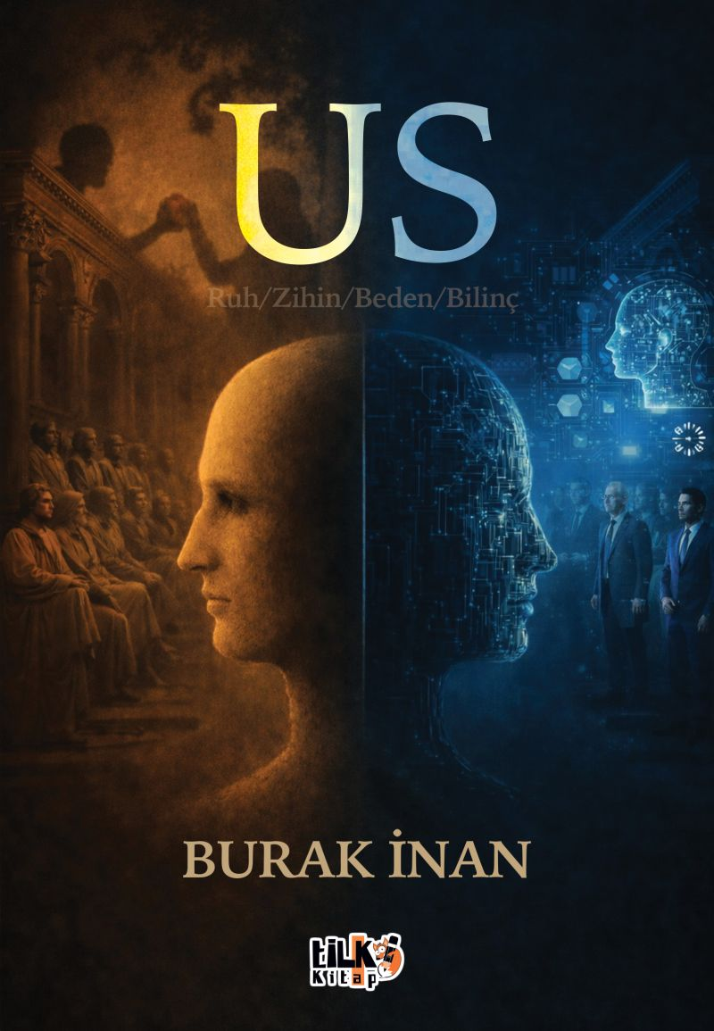 | Eser Adı: Us  Yazar Adı: Burak İNAN  Cilt Bilgisi: AMERİKAN  Kitap Dili: Türkçe  Eser Tipi: Orjinal  İç Sayfa: 2. HAMUR SB 60  Kapak: BRISTOL AMERİKAN 230  Yan Kapak: YOK  Selefon Türü: MAT SELEFON  Basım Tarihi: 2026  Sayfa Sayısı: 188  Kitap Boyutları: 135 X 195 mm  ISBN No: 9786258579369  Etiket Fiyatı: 505,00 TL  Kurucu: Emrah Çelik  İşletme Koordinatörü: Fatih Can  Yayın Danışmanı: Elif Öz  ISBN Görevlisi: Yusuf Efe Civlez  Mizanpajcı: Seda Taşçı  Editör Görevlisi: Gökçe Hilal Tırpan  Kapak Grafikeri: Merve Ökten
Kitap Tanıtım Yazısı : (Arka Kapak)

Tarih boyunca yaşamış tüm insanlık, bu kapağın içinde sıkıştırılmış gibidir. Bu kapak, bir kavganın fitilini temsil eder. Baruta ateşle yaklaşmanın ne anlama geldiğini bildiğimiz gibi, bunu deneyimlemeye gerek olmadığının da farkındayız. İnsanlığın güncellenmiş en büyük kavgasının fitili şu anda ateşlenmiş durumdadır.
Antik Yunan’dan doğan umut ışığı, bugün kasvetli bir kehribar rengine dönüşmüş; aynı zamanda koyu parlament mavisine çalan soluk bir ışık hâlini almıştır. Bu ışık artık umut değil; bize ait olanı parçalamaya yönelen bir çığdır. Değerlerimize saldıran, insanı tanımayan ve ona hiçbir anlam yüklemeyen bu soluk ışığın adı: “Yapay Zekâlar.”
Yaşamın her alanına yayılan yapay zekâlar, zamanla insanın algı ve kavrama düzeyini etkisizleştirecek hasarlara yol açabilir; bu, güçlü bir önseziyle öngörülebilir. Var ettiğimiz her zorlu tecrübenin, düşüncenin, sanatın, bilimin ve ahlaki değerlerin; farklı alanlarla zenginleştirerek birikimli biçimde inşa ettiğimiz tüm kazanımların yozlaşma riski bulunmaktadır.
Bu eserde, detaylı ve kronolojik bir tarih çizelgesi hazırlanmıştır. Varlığımızı ortaya koyan Akıl, Bilinç, Ruh ve Beden kavramlarının evrimsel süreci ile dijital ağlarla çevrili dünyada dönüşen kavramlarımız birlikte ele alınmaktadır.
Asıl tartışmamız gereken, yapay zekâların bizden ne götüreceği değil; bizim onlara ne ölçüde kendimizi kaptırdığımızdır. Yapay zekâları hiçbir zaman kendimiz gibi görmeyeceğiz; kendi ruhumuzun ve aklımızın içinde onlara bir yer açmayacağız. Ancak onların algoritmik bir sistem içinde var olabildiği gerçeğini de inkâr etmeyeceğiz.
Bizim gerçekliğimiz Adem Elması’dır; onların gerçekliği ise yazılımlar ve kodlardır.Bizim ruhumuz aşkın ruh; onların ruhu ise “Holografik Ruh”tur.
Kitabın detay sayfasına buradan ulaşabilirsiniz :
https://yayinevi.kitappad.com/kitaplar/burak-inan-us-5689.html
Tilki Kitap



